Onsdag 11.desember 2013 hadde Skjervøy barneskole 5-7. klasse juleverksted.
De forskjellige stasjonene var julekaker, lysestøyping, internasjonal jul, nostalgisk jul, risnisser, friluftsgjengen, julehjerter og mediegruppe.
Det var koselig stemning. På noen stasjoner var det musikk og andre var det småprat.
De koset seg med pepperkaker og gløgg som friluftsgjengen hadde delt ut.
I det hele og store var det en kjempekoselig dag.

Nostalgisk jul.
På nostalgisk jul var det 12 ivrige elever. De laget forskjellig pynt til jul. Vi intervjuet Regine Larsen i klasse 6a. De voksne på gruppen var Bjarnhild Arneng og Kristin Winter. Larsen valgte dette fordi hun synes det er fint med gammel julepynt. Målet deres var å få laget fin og gammel julepynt, forteller de. Forventningene var at hun skulle ha noe og gjøre hele tiden, sier Larsen. Hun avslutter med å si at nostalgisk jul var artig.
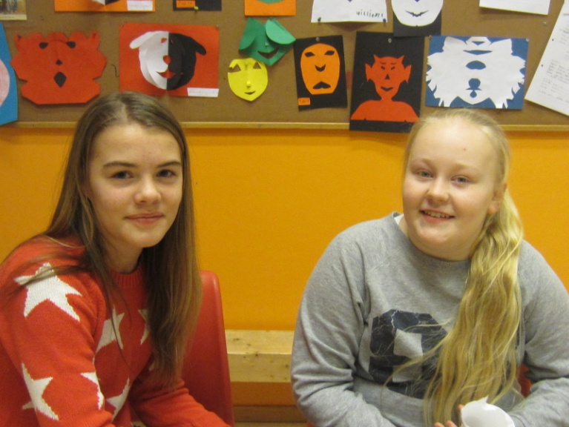

Lysestøyping
På sløyden fant vi 13 ivrige lysstøypere. De støpte lys. Vi har intervjuet lærer Odin Svisdal og Tom-Harald Sandstrand fra 7b. Målet deres var å få laget lys som de kan gi i julegave og ha det sosialt sammen. Begge ville være her og de syntes det var artig. Sandstrand sier han var syk forrige gang han skulle være på lysstøyping, så nå får jeg prøve. Svisdal sier målet er at lærerne skal hjelpe ungene til å få ett godt resultat på lysene de lager. Så kan vi gi det i julegave, avslutter Sandstrand.
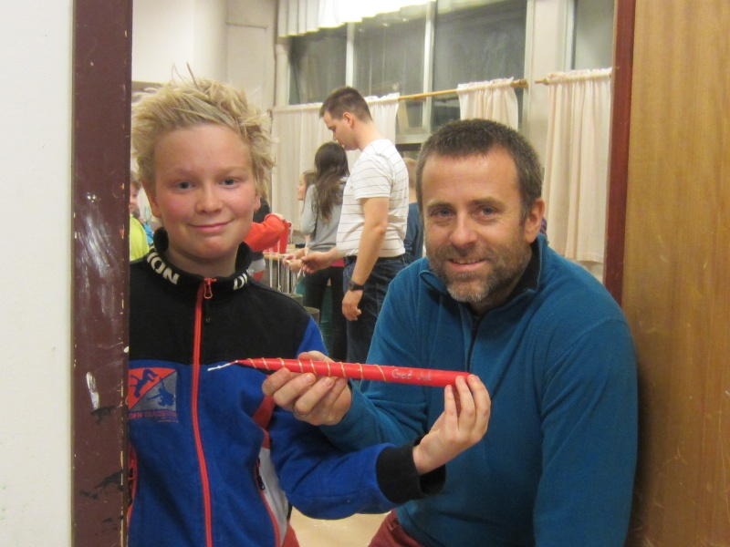

Internasjonal julepynt
Gruppa som skulle lage internasjonal julepynt fant vi på mediateket. Her sitter 12 elever dypt konsentrert med arbeide sitt. Kathrine Johansen og Rikke Isaksen sitter å ruller papir. Begge er fra klasse 7b. Målet deres var å lære om jul i andre land. De syntes det var sånn passe artig. Johansen valgte det ikke, hun bare kom på det. Isaksen valgte det fordi hun liker håndarbeid. Det ble mye fint de kunne ta med seg hjem.
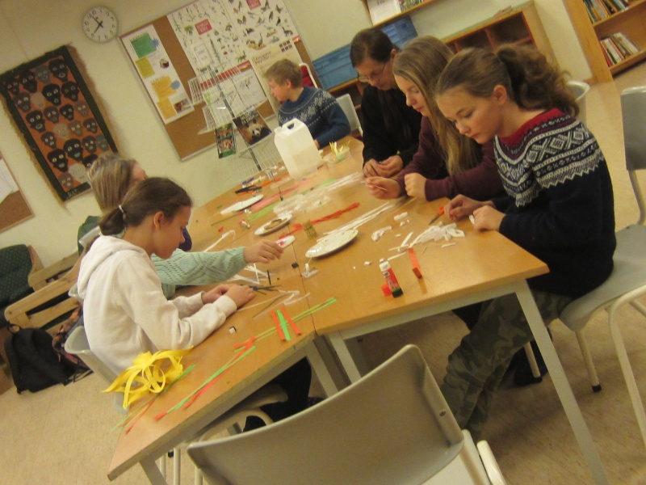

Julekaker
Nede på skolekjøkkenet fant vi 12 ivrige bakere. Vi intervjuet Nora Karlstrøm.
De lagde julebrød og kakemenn. Målet hennes var å bli ferdig med kakemennene, julebrødene og kanskje kjeks. Karlstrøm valgte dette fordi hun syntes det hørtes artig ut og fordi hun aldri har prøvd det før. Forventningene hennes til dagen var at baksten skulle bli ferdig.
Hun syntes også det var artig, avslutter Karlstrøm.
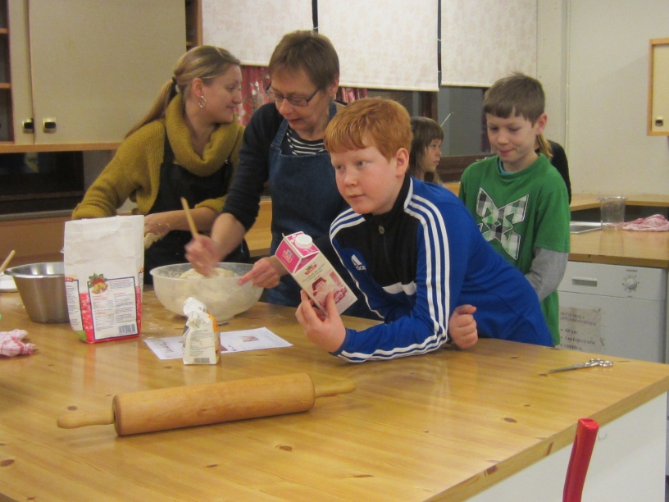

Intervju
Vi har vært på friluftgjengens rom, der snakket vi med Mathias Stabel.
Hva lager dere?
- Vi lager skilt og andre ting av tre.
Hvordan skal det se ut?
- Sånn som jeg vil at det skal se ut, noen lager hyller andre lager knagger.
Er det gøy?
- Ja, det er gøy fordi jeg kan lage gaver.
Hva synes du om dette?
- Jeg synes det er bra og gøy. Jeg kan bruke fantasien til å lage ting av gamle ting.
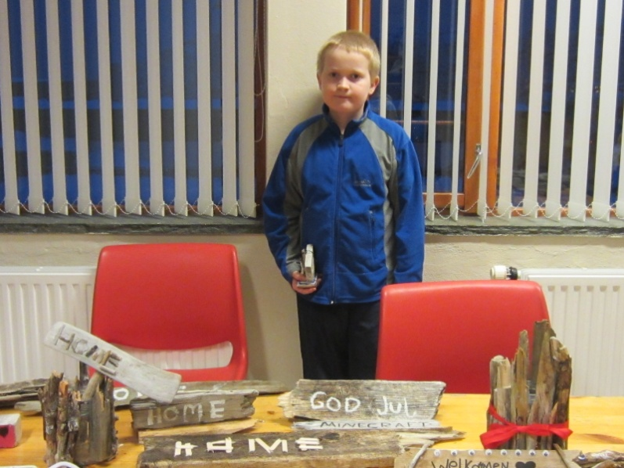

Intervju
Vi gikk til rom 15. Der så vi at de lagde risnisser og hørte på musikk. Vi intervjuet Tania fra 7a:
Hva lager dere?
- Vi lager risnisser.
Hvordan skal de se ut?
- Det skal bli en piratnisse.
Er det gøy?
- Ja, det er gøy å sy.
Hva synes du om det?
- Jeg synes det er gøy og kult at vi kan lage risnisser.
Hva er målet ditt?
- Målet er å lage risnisser. Vi kan lage så mange vi får til.
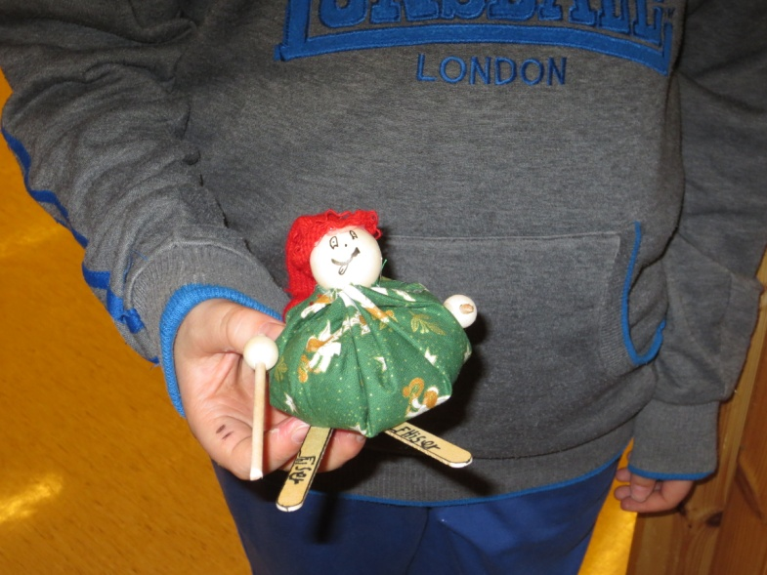

Etter at vi hadde vært hos risnisse-gruppa dro vi til julehjerte-gruppa og snakket med Audun:
Hva lager dere?
- Vi lager julehjerter.
Hvordan skal det se ut?
- Vi klipper hjerter i filt, syr igjen og putter inn vatt.
Er det gøy?
- Ja, det er gøy men syingen er kjedelig.
Hva synes du om dette?
- Det er interessant.
Hva er målet ditt?
- Å bli ferdig.
Hva liker du med dette?
- Det er fritt fram. Vi kan lage det i hvilket mønster vi vil.
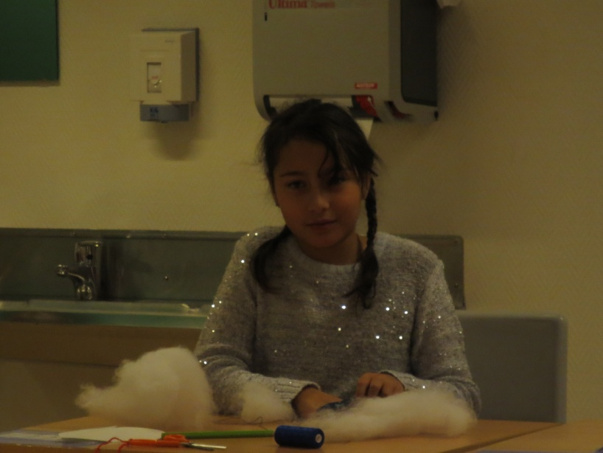

Mediegruppa
Vi er mediegruppen på 5 stykker. Anne Martine, Siril Jørgensen 6 B, Viktoria Skallebø 6B, Tobias Solvang 7A og Sivert Skallebø 5A. Læreren for gruppen er Veronica Simonsen. Vå jobb var å lage en reportasje til avisen Framtid i nord og til publisering på Skjervøy kommunes hjemmeside. Vi har intervjuet og tatt bilder på alle stasjonene. Det var en artig jobb. Det er morsomt å intervjue elever, men det er vanskelig å produsere tekst. Spesielt når så mange skal lese det.
